******Национална програма

"Обучение за ИТ умения и кариера"

https://it-kariera.mon.bg

**ПРОЕКТ**

Тема: *Контрол за достъп на сграда*

Изготвил:  Проверил:

Екип Top Stars

Красимира Юрукова

Съдържание

1. Увод - описва идеята на проекта, цели и кратък анализ. . . . . . . . . . . . . . . . . . . . . . . 3
2. Тема. . . . . . . . . . . . . . . . . . . . . . . . . . . . . . . . . . . . . . . . . . . . . . . . . . . . . . . . . . . . . . . . . 4
3. Участници. . . . . . . . . . . . . . . . . . . . . . . . . . . . . . . . . . . . . . . . . . . . . . . . . . . . . . . . . . . . 5
4. Верижна схема. . . . . . . . . . . . . . . . . . . . . . . . . . . . . . . . . . . . . . . . . . . . . . . . . . . . . . . . .6
5. Блок-схема. . . . . . . . . . . . . . . . . . . . . . . . . . . . . . . . . . . . . . . . . . . . . . . . . . . . . . . . . . . . 7
6. Електрическа схема. . . . . . . . . . . . . . . . . . . . . . . . . . . . . . . . . . . . . . . . . . . . . . . . . . . . .8
7. Списък съставни части. . . . . . . . . . . . . . . . . . . . . . . . . . . . . . . . . . . . . . . . . . . . . . . . . . 9
8. Сорс код – описание на функционалността. . . . . . . . . . . . . . . . . . . . . . . . . . . . . . . . 10
9. Принос на всеки участник в екипа. . . . . . . . . . . . . . . . . . . . . . . . . . . . . . . . . . . . . . . 13
10. Линк към GitHub. . . . . . . . . . . . . . . . . . . . . . . . . . . . . . . . . . . . . . . . . . . . . . . . . . . . . .14
11. Заключение. . . . . . . . . . . . . . . . . . . . . . . . . . . . . . . . . . . . . . . . . . . . . . . . . . . . . . . . . . 15

Увод

1. Идея

Идеята на проекта е да разработим вградена система на web приложението Tinkercad . Да покажем знания, които сме придобили от модул 8. Въведение в операционни и вградени системи.

1. Цел

Целта ни е да създадем система, която контролира достъпа на сграда. Да изпълним дадения ни проект в срок като предоставим нужните файлове.

1. Кратък анализ

Възложена ни е екипна работа като трябва да предоставим следните фрагменти:

* Проект на Tinkercad
* Документация на Word
* Презентация предназначена за аудитория

Тема

Разработване на вградена система на web приложението Tinkercad на тема „Контрол за достъп на сграда“.

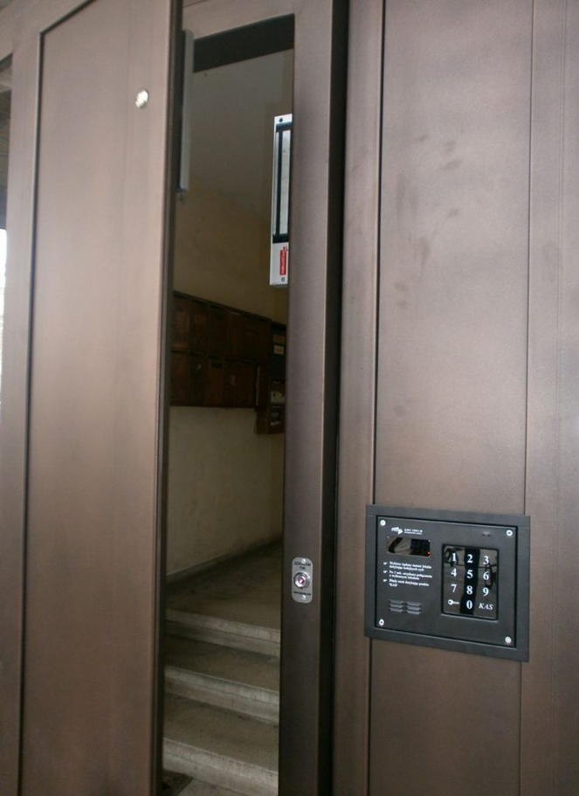

Участници

1. Йорданка Христова Крачева

* Адрес: улица „Георги Раковски“ №9
* 0877658990
* [yordanka_kracheva@gmail.com](mailto:yordanka_kracheva@gmail.com)
* ППМГ „Васил Левски “, Смолян

1. Костадина Атанасова Манолевска

* Адрес: бул. България 42, бл. 27, вх. Б
* 0876909063
* km77423061@edu.mon.bg
* ППМГ „Васил Левски“, Смолян

1. Ралица Станимирова Стоилова

* Адрес: улица „24 Май“ №13
* 0887399138
* ralissprogram2006@gmail.com
* ППМГ „Васил Левски “, Смолян

Верижна схема

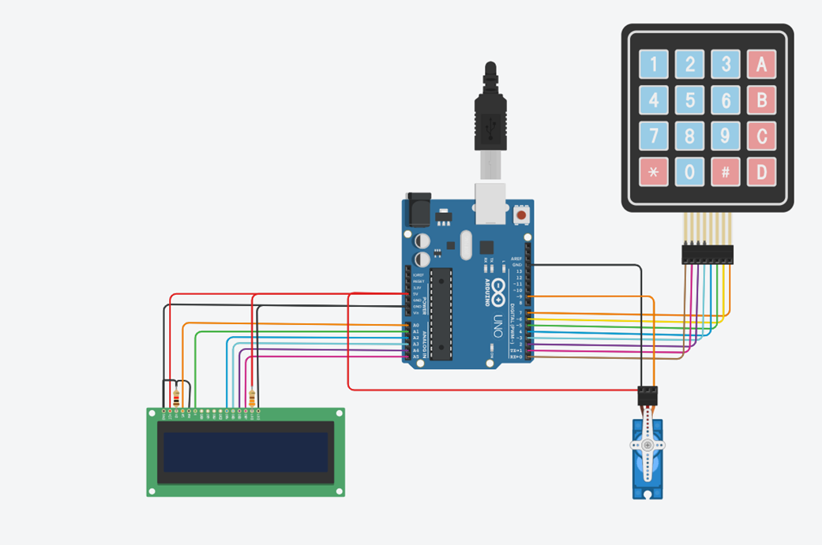

Блок-схема

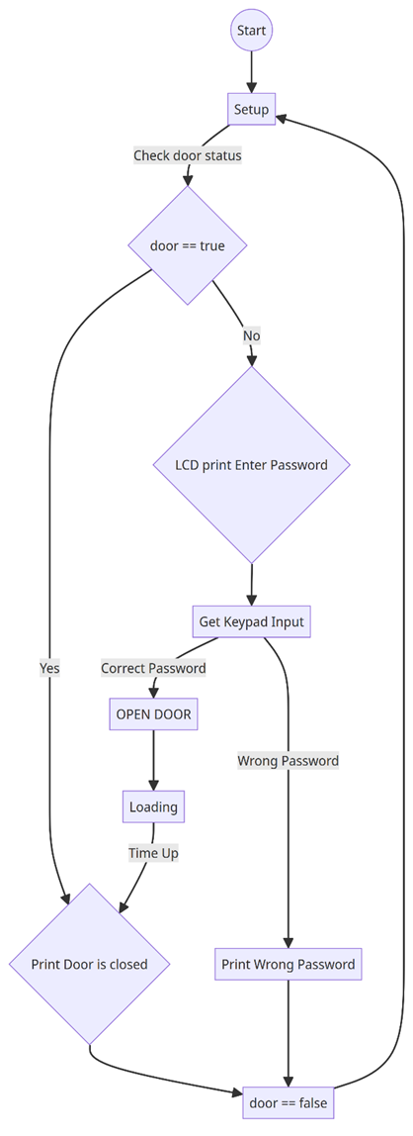

Електрическа схема

Списък съставни части

|  |  |  |
| --- | --- | --- |
| Име | Брой | Компонент |
| U1 | 1 | Arduino Uno R3 |
| U2 | 1 | LCD 16 x 2 |
| Keypad1 | 1 | Keypad 4x4 |
| Servo1 | 1 | Positional Micro Servo |
| R1 | 1 | 1 kΩ Resistor |
| R2 | 1 | 330Ω Resistor |

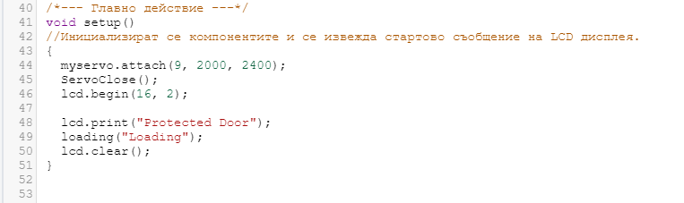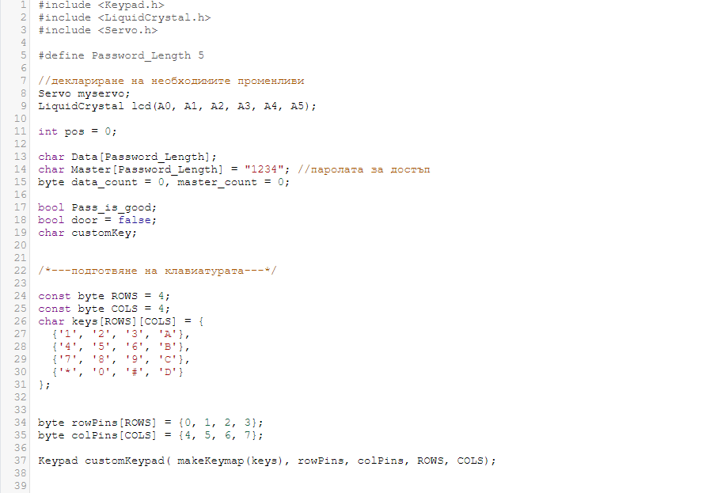Сорс код – описание на функционалността

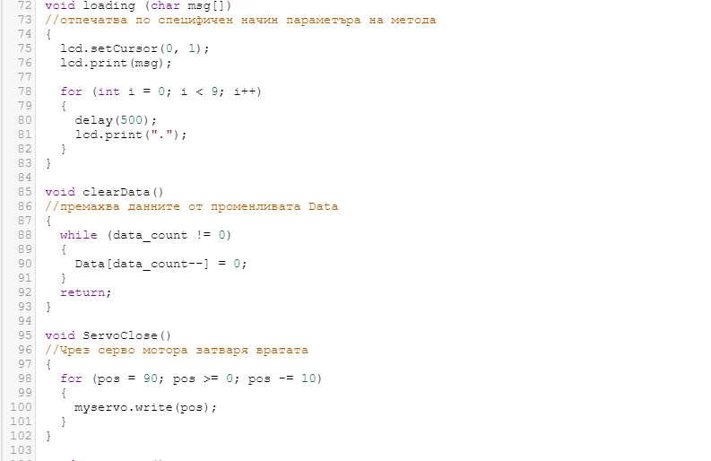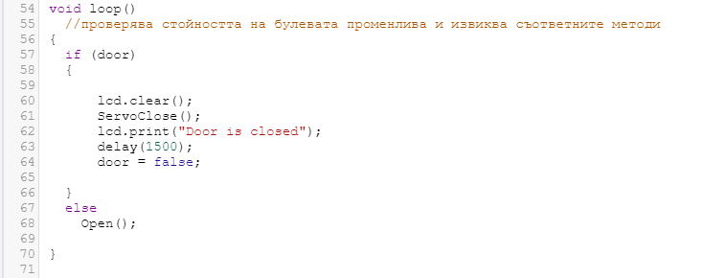

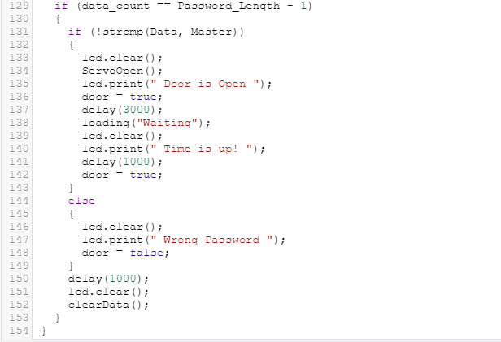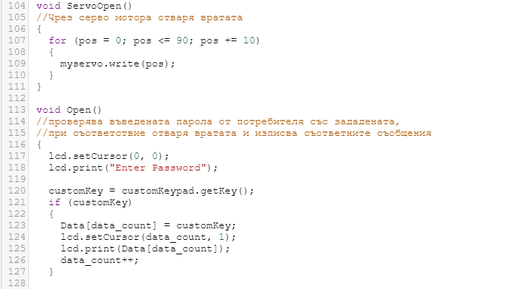

Принос на всеки участник в екипа

* Йорданка Крачева – изготвила блок-схемата и таблицата с компонентите.
* Костадина Манолевска – изготвила прототипа на устройството в Tinkercad.
* Ралица Стоилова – изготвила презентацията и електрическата схема.

ЗАБЕЛЕЖКА! По кода на проекта и документацията сме работили заедно. Въпреки разпределението на задачите при нужда или при проблем сме си помагали взаимно.

Линк към GitHub

<https://github.com/KAM-2006/ArduinoProject>

Заключение

Системата за контрол на достъпа е проектирана и изградена съгласно специфичните изисквания на проекта. Предоставя удобство за управление на достъпа на сграда. Тя е средство, което дава сигурност и спокойствие на хората в сградата. Прототипът е изпитан и тестван с успешни резултати, като системата изпълнява всички заложени функционалности. Проектът отговаря на високи стандарти за сигурност и бъдещи разширения.